Maria Fernanda De Santiago Arriola

Ing Omar Gomez Ruano

Prioridad de mensajes

2/marzo/16

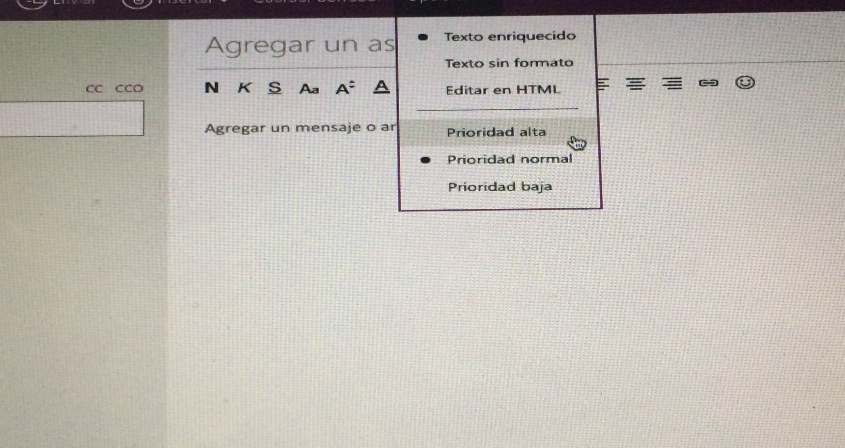

Entras a tu correo , y te vas a opciones ahí es donde vas a determinar la prioridad del mensaje

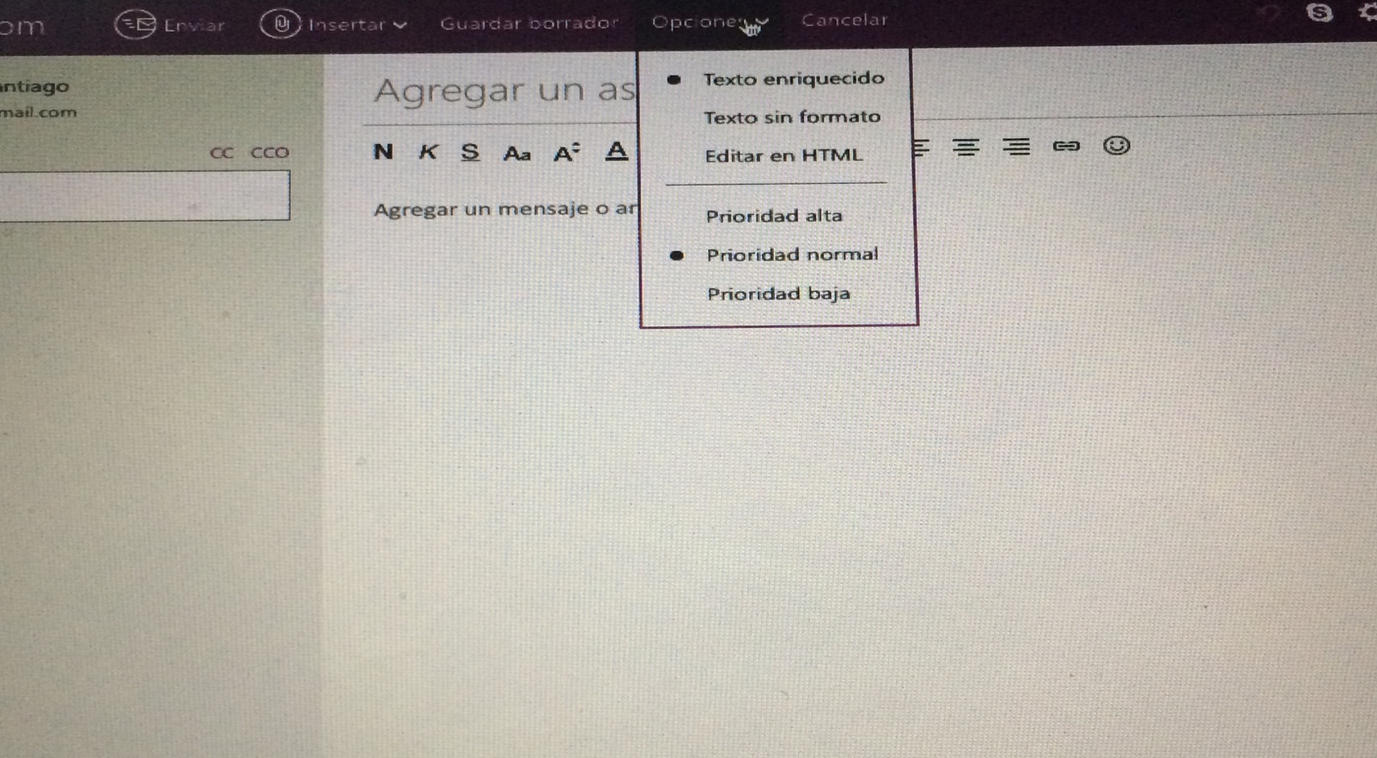
En este paso vas a determinar la prioridad del mensaje ya sea alta, normal o baja
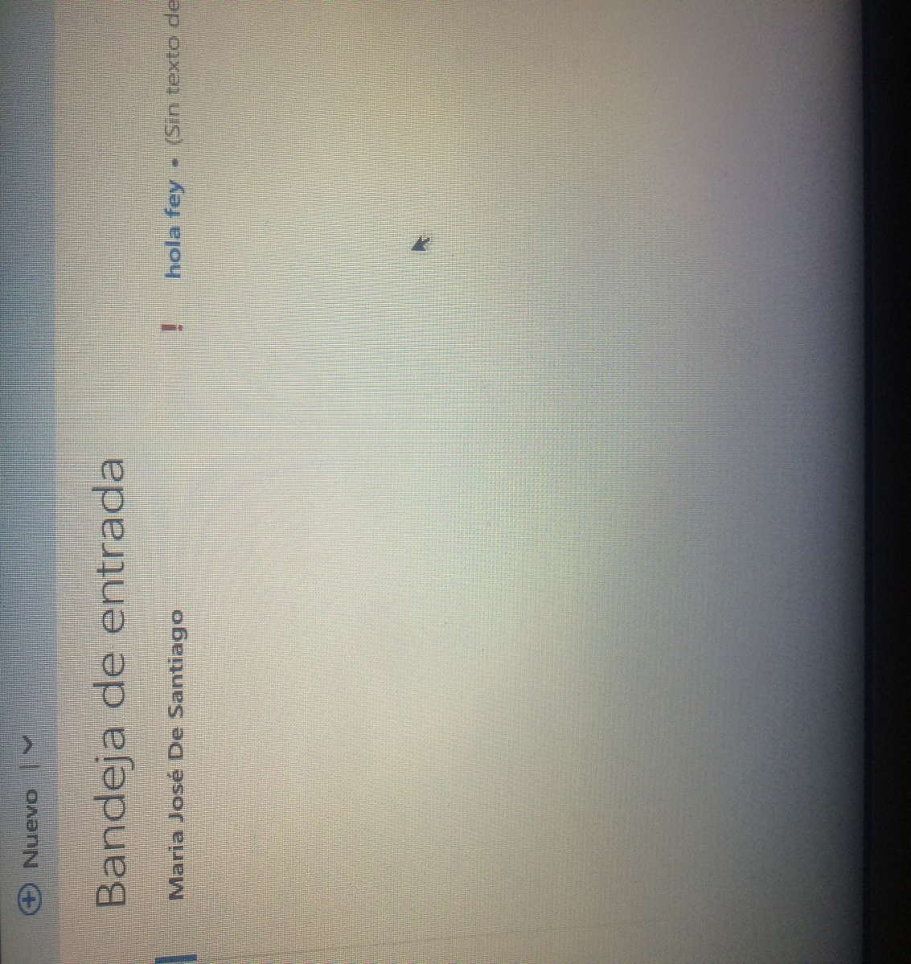

Ya cuando le hayas enviado el correo a una persona a esa persona le va a llegar con esa prioridad tu mensaje

